PROCESO DE GESTIÓN DE FORMACIÓN PROFESIONAL INTEGRAL
Documento de Apoyo No. DA-12 – Práctica: integración visión–cobot en la celda simulada y planteamiento del proyecto final.
Nombre del Proyecto Formativo: CELDA ROBÓTICA COLABORATIVA CON VISIÓN ARTIFICIAL INTEGRADA EN ROS 2 (JETCOBOT – NVIDIA JETSON AGX ORIN)
Actividad de Proyecto Formativo: IMPLEMENTAR UNA CELDA ROBÓTICA COLABORATIVA CON VISIÓN ARTIFICIAL Y ROS 2, DE LA SIMULACIÓN AL ROBOT REAL, Y TRANSFERIR EL CONOCIMIENTO AL CENTRO DE FORMACIÓN.
Actividad de Aprendizaje: Integrar visión artificial, planificación de movimientos y control del cobot en una aplicación ROS 2 funcional sobre la celda simulada, con criterios de aceptación medibles, como base del proyecto final.
Parte de la transferencia: Parte A – Simulación en el PC.
Equipo de trabajo: PC con Ubuntu 22.04 y ROS 2 Humble. No se usa la Jetson ni se energiza el robot.
Duración Estimada: 1 hora.
Sesión: Día 3 – 05/11/2026, 1:30 p.m. – 2:30 p.m.
Relación con la Guía de Aprendizaje: Actividad 3.4.3 (transferencia). Cierra la Parte A.

Nombre del participante: ____________________________________ Fecha: ____________________
PARTE A · TRABAJO EN EL PC (SIMULACIÓN):
Todo el trabajo de este documento se hace en el PC con Ubuntu 22.04 y ROS 2 Humble, con el robot simulado (mock y Gazebo) y, cuando se indique, una cámara USB conectada al PC. No se usa la Jetson ni se energiza el robot. Cada bloque de comandos indica Terminal (PC).

1. OBJETIVOS DE APRENDIZAJE
- Integrar percepción (jc_vision), decisión (pick_place_node) y movimiento (MoveIt 2 + controladores) en la celda simulada.
- Conocer el enunciado y los requisitos del proyecto final y cumplir en simulación el requisito R1.
- Medir la línea base del tiempo de ciclo en simulación y su desglose por etapa.
- Preparar el paso a la Parte B: identificar qué cambia (y qué no) al pasar al robot real.

2. ARQUITECTURA INTEGRADA EN SIMULACIÓN
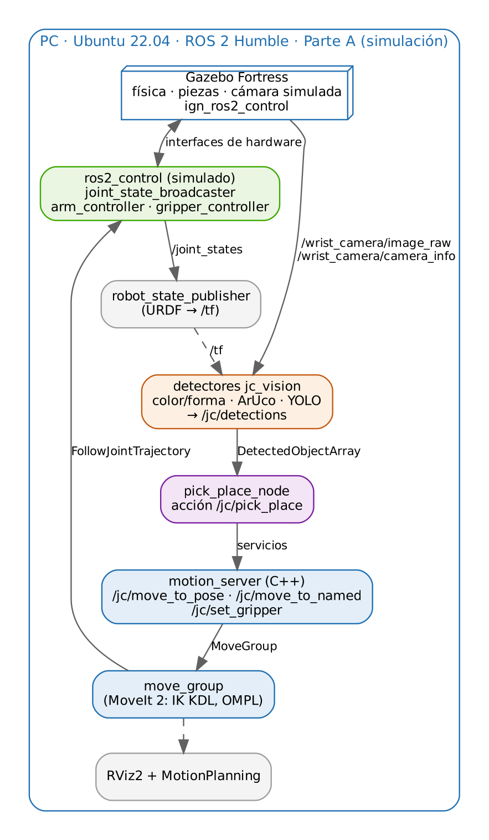
Figura 1. Arquitectura de la celda integrada en el PC (Parte A). En la Parte B, el driver del robot y la cámara USB reemplazan a Gazebo y los nodos pasan a la Jetson (DA-17).
El nodo pick_place_node implementa la máquina de estados de la Figura 2 y expone la acción /jc/pick_place. Para cada ciclo: observa desde observe, toma la mediana de las detecciones de una ventana de 1 s (robustez ante ruido), elige el yaw del TCP equivalente por simetría más cercano a −90° (minimiza el giro de J6), y ejecuta aproximación articular, descenso y ascenso cartesianos, cierre/apertura de pinza y depósito en el contenedor asignado a la etiqueta (config/celda.yaml).
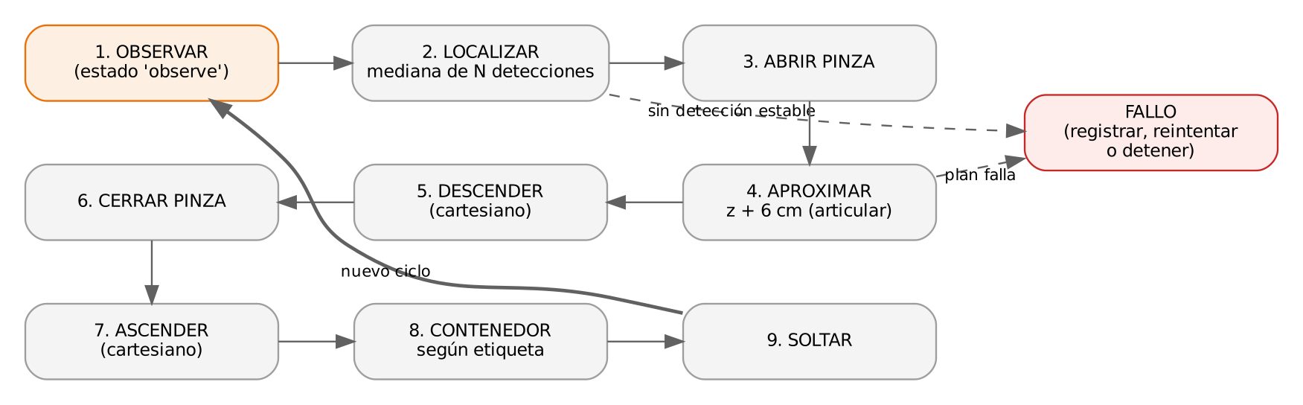
Figura 2. Máquina de estados del ciclo de recogida y depósito.
$ψ_{tcp}=arg\min_{k∈Z}\left|wrap​\left(ψ_{obj}+k \frac{2π}{n_{s}}−\left(−\frac{π}{2}\right)\right)\right|$ (1)
donde nₛ es el orden de simetría de la pieza (4 para el cubo). La validación en Gazebo (DA-06) produjo un ciclo completo exitoso; la Figura 3 muestra su descomposición temporal, base para la optimización.
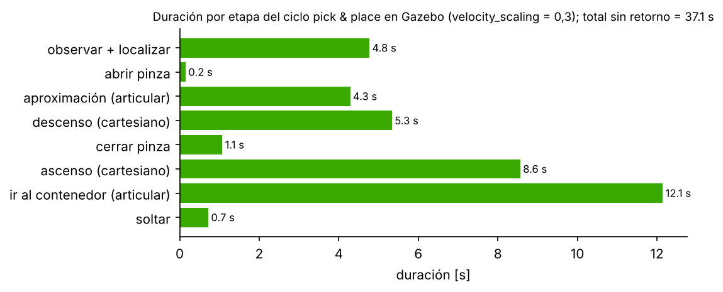
Figura 3. Tiempos medidos por etapa en el ciclo validado en Gazebo. Los tramos cartesianos (escalado 0,15) y el traslado al contenedor dominan el tiempo de ciclo.

3. ENUNCIADO DEL PROYECTO FINAL
Reto:
Celda colaborativa de clasificación. Sobre la mesa se disponen al azar 3–6 objetos (cubos de color, piezas con ArUco o frutas). La celda debe localizarlos con visión, recogerlos uno a uno y depositarlos en el contenedor que corresponde a su clase, deteniéndose de forma segura si una persona solicita la parada.
Cada equipo elige una variante: (A) color/forma; (B) ArUco con orientación; (C) frutas con YOLO (DA-11).
El proyecto se desarrolla en dos momentos: en simulación en este documento (requisito R1) y con el robot real en la Parte B (DA-17, requisitos R2 a R6).

Tabla 1. Requisitos y criterios de aceptación del proyecto.
Requisito | Criterio de aceptación | Cómo se mide | Parte
R1. Simulación | ≥ 9/10 ciclos exitosos en Gazebo | Registro de la acción /jc/pick_place (success) | A (DA-12)
R2. Robot real | ≥ 8/10 ciclos exitosos a escalado ≤ 0,3 | Observación + registro | B (DA-17)
R3. Exactitud | Error de localización medio ≤ 5 mm (real) | Tabla de DA-16 | B (DA-16)
R4. Tiempo de ciclo | Reportado y reducido ≥ 20 % respecto a la línea base | Marcas de tiempo de la realimentación | A y B
R5. Seguridad | Parada funcional (cancelación de la acción + stop); zona señalizada | Prueba en la sustentación | B (DA-17)
R6. Ingeniería | Código en Git, launch reproducible, README con instrucciones | Revisión del repositorio | A y B

4. PROCEDIMIENTO

Paso 1. Integrar la celda en Gazebo
Terminal (PC)
# Terminal 1: celda simulada completa
ros2 launch jc_bringup sim.launch.py
# Terminal 2: visión + pick & place (modo manual por acción)
ros2 launch jc_apps celda.launch.py mode:=sim detector:=clasico
# Terminal 3: ordenar una recogida
ros2 action send_goal --feedback /jc/pick_place jc_interfaces/action/PickPlace "{label: rojo, use_place_pose: false}"
# modo automático (clasifica todo lo que vea):
ros2 launch jc_apps celda.launch.py mode:=sim detector:=clasico auto_sort:=true

Resultado esperado:
Realimentación por etapas (observar, abrir pinza, …, retorno) y success: true. En la validación del material el cubo rojo pasó de (0,160; −0,060) m a (0,020; 0,175) m en Gazebo, a 4,7 mm del objetivo, con la cadena completa visión → pick_place_node → MoveIt → física.

Nota:
Sin GPU: sim.launch.py world:=celda_sin_camara.sdf y la cámara sintética del material (tools/synthetic_camera.py, ver DA-10), que proyecta la escena con la pose real de la cámara.

Parámetros de percepción del ciclo (config/celda.yaml): settle_time (espera tras llegar a observe), detection_window, min_detections y detection_timeout: el nodo acumula detecciones nuevas hasta reunir el mínimo o agotar el tiempo, lo que lo hace robusto a cámaras lentas.

Paso 2. Requisito R1: 10 ciclos en simulación
Reubique las piezas en Gazebo (herramienta Translate) entre ciclos para que no se repita siempre la misma posición, ejecute 10 ciclos y registre el resultado:
Tabla 2. Registro de ciclos en simulación (diligenciar).
Ciclo | Objeto | Éxito (S/N) | Etapa de fallo | Causa raíz | Tiempo [s]
1
2
3
4
5
6
7
8
9
10

Paso 3. Línea base del tiempo de ciclo
Grabe ros2 bag record /jc/detections /joint_states /jc/pick_place/_action/feedback durante 3 ciclos y obtenga la duración de cada etapa a partir de las marcas de tiempo de la realimentación (como en la Figura 3). La parametrización temporal TOTG de MoveIt ya minimiza el tiempo de cada trayectoria [4]; las palancas de optimización están en DA-17.
Tabla 3. Línea base del tiempo de ciclo en simulación (diligenciar).
Etapa | Duración media en simulación [s]
observar + localizar
aproximación
descenso
cerrar
ascenso
contenedor
soltar
retorno
TOTAL

Paso 4. Preparar el paso a la Parte B
Los nodos y las interfaces son los mismos con el robot real. Antes de pasar a la Jetson, revise la lista:
Tabla 4. Qué cambia al pasar de la simulación al robot real.
Elemento | En simulación (Parte A) | Con el robot real (Parte B)
Lanzador de la celda | sim.launch.py en el PC | real.launch.py en la Jetson (DA-13, DA-14)
Imagen | /wrist_camera/image_raw (Gazebo) | /camera/image_raw (cámara USB en la Jetson)
Marco de la cámara | camera_optical_frame (exacto del modelo) | camera_calibrated_optical (mano-ojo real, DA-16)
Perfiles HSV | Colores de Gazebo | Recalibrados con la cámara del robot (DA-16)
Modelo YOLO | best.pt en el PC | best.engine (TensorRT) en la Jetson (DA-16)
Velocidad | Escalado libre | Escalado ≤ 0,3 y protocolo de seguridad (DA-14)
Código del equipo | Paquete mi_celda en el PC | El mismo paquete, sincronizado con Git en la Jetson (DA-13)

Este cambio controlado es la razón del principio primero simulación: lo que falla con el robot real se puede atribuir a lo que cambió (calibración, iluminación, dinámica), no al programa [5].

5. VERIFICACIÓN Y EVIDENCIAS
Tabla 5. Evidencias de la actividad.
# | Criterio | Evidencia
1 | Ciclo integrado ejecutado en Gazebo con success: true | Registro de la acción
2 | Requisito R1: ≥ 9/10 ciclos exitosos en simulación | Tabla 2
3 | Línea base del tiempo de ciclo por etapa | Tabla 3 + bag
4 | Código del equipo versionado en Git y listo para la Parte B | Repositorio y Tabla 4 revisada

6. SOLUCIÓN DE PROBLEMAS
Tabla 6. Problemas frecuentes.
Síntoma | Causa probable | Solución
pick_place_node no encuentra el objeto | Sin detecciones nuevas en la ventana | Revisar /jc/detections; aumentar detection_timeout
El cubo se resbala de la pinza | Fricción o cierre insuficiente | Revisar mu1/mu2 (DA-06) y la apertura de cierre
MoveIt no encuentra IK en el depósito | Contenedor fuera de la corona alcanzable | Ubicar depósitos según DA-05, Figura 1
Ciclo lento con cámara sintética | Cámara a pocos Hz | Es esperado; el nodo acumula detecciones hasta min_detections

REFERENCIAS
[1] D. Coleman, I. A. Şucan, S. Chitta y N. Correll, "Reducing the barrier to entry of complex robotic software: a MoveIt! case study," Journal of Software Engineering for Robotics, vol. 5, no. 1, pp. 3–16, 2014, arXiv: 1404.3785.
[2] PickNik Robotics, MoveIt 2 Documentation – Humble. [En línea]. Disponible: https://moveit.picknik.ai/humble/
[3] Open Robotics, ROS 2 Documentation: Humble Hawksbill. [En línea]. Disponible: https://docs.ros.org/en/humble/
[4] T. Kunz y M. Stilman, "Time-optimal trajectory generation for path following with bounded acceleration and velocity," en Robotics: Science and Systems VIII, 2012, doi: 10.15607/RSS.2012.VIII.027.
[5] J. Tobin et al., "Domain randomization for transferring deep neural networks from simulation to the real world," en Proc. IEEE/RSJ IROS, 2017, pp. 23–30, doi: 10.1109/IROS.2017.8202133.
[6] J. R. Cháux Cedeño, jc_ws – espacio de trabajo ROS 2 de la celda JetCobot (material de esta transferencia, licencia Apache-2.0), 2026.

